AVALIAÇÃO DO NÚMERO DE REYNOLDS EFETIVO EM UM TÚNEL DE VENTO DE BAIXA VELOCIDADE COM TURBULÊNCIA NA SEÇÃO DE TESTE

Nicolas John Skelton Goodwin¹; Paulo Roberto Freitas Neves²; Turan Dias Oliveira
¹Graduando em Engenharia Mecânica; Iniciação Científica; nicolas.goodwin99@gmail.com
²Graduado em Engenharia Mecânica; Centro Universitário SENAI CIMATEC; Salvador-BA; paulo.neves@fieb.org.br
³Mestre em Engenharia Mecânica; Centro Universitário SENAI CIMATEC; Salvador-BA;
turan.oliveira@fieb.org.br

RESUMO

A utilização de túneis de vento em projetos é muito importante para a verificação de parâmetros aerodinâmicos. Porém atingir similaridade dinâmica entre o modelo testado e o protótipo, afim de se obter resultados que sejam representativos deste, é muito difícil, principalmente por conta da capacidade limitada de alguns túneis de vento. Este artigo apresenta resultados de ensaios para determinação do número de Reynolds efetivo na seção de testes de um túnel de vento de baixa velocidade com a presença de turbulência e a comparação dos resultados da curva de sustentação de um aerofólio NACA 64ª004.29 obtidos em ensaios com e sem a presença da turbulência. Com a verificação do aumento do número de Reynolds efetivo, ensaios com resultados correspondentes à aplicação de velocidades superiores à capacidade do túnel de vento de baixa velocidade, poderão ser realizados.

PALAVRAS-CHAVE: Turbulência, Reynolds efetivo, túnel de vento.

1. INTRODUÇÃO

Em ensaios envolvendo túneis de vento, é importante garantir que a similaridade entre modelo e protótipo seja atingida. Para que a similaridade completa seja alcançada entre modelo e protótipo, é necessária a satisfação de três condições. A primeira é a similaridade geométrica, em que o modelo deve possuir a mesma forma do protótipo, podendo estar em escala. A segunda é a similaridade cinemática, que determina que a velocidade do fluido em certo ponto do escoamento do modelo deve ser proporcional à velocidade em um ponto correspondente do protótipo, mantendo a mesma direção relativa. A terceira e mais restritiva das condições é a similaridade dinâmica, que é atingida quando as forças do escoamento do modelo são proporcionais às forças correspondentes do escoamento do protótipo. ¹
A similaridade dinâmica é atingida quando o número de Reynolds (Re) e o número de Mach (Ma) de modelo e protótipo são iguais (Re_{modelo} = Re_{protótipo} e Ma_{modelo} = Ma_{protótipo}). Em testes utilizando túneis de vento de baixa velocidade, ignoram-se os efeitos compressíveis, já que geralmente trabalham com Ma > 0,3. Existe a possibilidade de que a similaridade dinâmica não possa ser atingida, geralmente devido às limitações quanto à fabricação do modelo (modelo deve estar em escala reduzida) e à capacidade do túnel de vento (velocidade máxima de escoamento não é suficiente para satisfazer a condição de igualdade do número de Reynolds). Nestes casos ocorre a semelhança incompleta. ¹
Nestes casos, devem ser aplicados métodos de extrapolação dos resultados experimentais ou de manipulação do escoamento na seção de teste, para que os resultados obtidos nos ensaios correspondam com os efeitos do escoamento real que atua sobre o protótipo.^{1,2} Sabe-se que a presença de turbulência no escoamento induz a formação de uma camada limite turbulenta e, consequentemente, a aproximação da zona de transição da camada limite e do bordo de ataque do aerofólio. ^{2,4,5} Esse efeito foi estudado em esferas por Roach (1987). Constatou-se que a crise do coeficiente de arrasto ocorria em Reynolds menores com o aumento do nível de turbulência na seção de teste, identificando assim a presença de um fator de turbulência (TF), que poderia ser obtido a partir da razão entre o Reynolds crítico em um escoamento livre de turbulência e o Reynolds crítico do teste.⁵ Em aerofólios, o TF contribuí, principalmente, para o aumento do coeficiente de sustentação máximo.⁴ Este fator de turbulência seria então utilizado para determinar o Reynolds efetivo do ensaio, este, por sua vez, possuiria um valor maior que o Reynolds do teste.
Assim, o presente trabalho busca apresentar uma análise da influência da turbulência na seção de testes no número de Reynolds efetivo em ensaios envolvendo aerofólios NACA 64ª004.29 e uma metodologia para determinação do fator de turbulência na seção de testes, utilizando o Educational Wind Tunnel (EWT) presente no laboratório de energia do SENAI CIMATEC.

2. METODOLOGIA

Os ensaios foram realizados entre Agosto e Outubro de 2020, utilizando o Aerolab® EWT, um túnel de vento de circuito aberto com uma razão de contração de 9,5:1. Possui uma seção de teste quadrada com lado igual a 305 mm e com comprimento de 610 mm, e é capaz de gerar velocidades entre 4,5 e 65 m/s, com um nível de turbulência igual a 0,2%.
Para avaliar o número de Reynolds efetivo, influenciado pelo nível de turbulência (T_{u}) na seção de testes, foi realizado um ensaio envolvendo um modelo de esfera de 100mm de diâmetro, com turbulência presente na seção de testes (T_{u} >> 0,2%). A partir da construção da curva de C_{D} em função de Re foi possível determinar o número de Reynolds crítico (Re_{cr}), que é aquele cujo valor do C_{D} correspondente é igual a 0,3. Em casos sem turbulência Re_{cr} é igual a 3,6×10⁶. Assim, pode-se encontrar o fator de turbulência a partir da equação 1.

$TF= \frac{{Re}_{cr}}{{Re}_{cr, test}}$ Eq.1

É possível determinar o número de Reynolds efetivo do teste a partir da multiplicação do fator de turbulência pelo Reynolds teórico, como mostra a equação 2.

${Re}_{eff}=TF×Re$ Eq. 2

Foram realizados dois ensaios com o perfil NACA 64ª004.29, ambos com velocidade do escoamento igual a 40m/s, um com turbulência na seção de teste e outro sem. O aerofólio possui 300mm de comprimento de corda e 250mm de largura. Por conta de suas dimensões, para não gerar uma redução significativa na velocidade de teste (provocada pelo efeito de bloqueio do modelo), o ensaio foi realizado com ângulos de ataque (α) variando de 0 a 7 graus.
Com os resultados dos experimentos (com aplicação das devidas correções de parede do túnel de vento), foi possível realizar uma comparação entre as curvas de C_{L} × α para os casos com e sem turbulência na seção de teste.

3. RESULTADOS E DISCUSSÃO

Primeiramente, foi realizado o ensaio para determinar o fator de turbulência que seria inserido na seção de testes. Utilizando o modelo de esfera, construiu-se o gráfico mostrado na Figura 1, e assim determinado o Reynolds crítico na presença de turbulência.

Figura 1: Comparação das curvas do coeficiente de arrasto de uma esfera de 100mm de diâmetro com e sem turbulência.
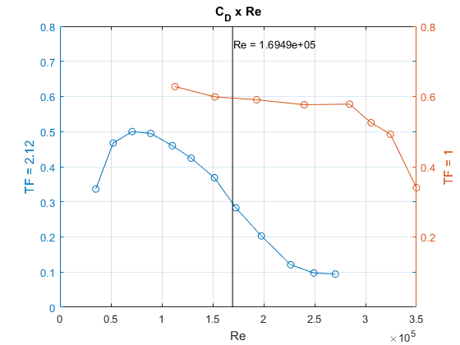
Fonte: Próprios autores, 2021

Como é possível observar na imagem, o número de Reynolds que corresponde a um coeficiente de arrasto igual a 0.3 é 1,6949×10⁵. Isso significa um fator de turbulência igual a 2,12.
Com isso, foi realizado o ensaio com o perfil NACA 64ª004.29, com e sem turbulência e construído o gráfico comparativo do coeficiente de arrasto em função do ângulo de ataque (corrigido devido aos efeitos de parede), presente na Figura 2.

Figura 2: Comparação entre as curvas do coeficiente de arrasto para os casos com e sem turbulência.
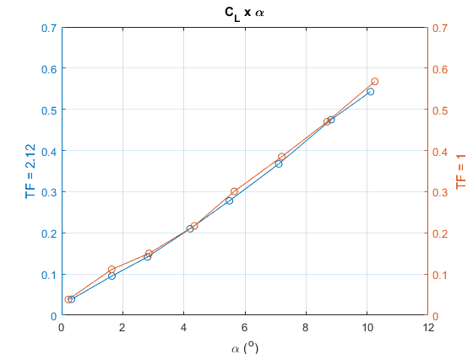
Fonte: Próprios autores, 2021

Percebe-se que as curvas não atingem o coeficiente de sustentação máximo, fazendo com que o efeito da turbulência no desempenho do aerofólio não se torne aparente, gerando assim valores muito similares para as duas condições. Seria necessário aumentar o ângulo de ataque dos testes para que as curvas atingissem a região de stall e a contribuição da turbulência para o C_{L, máx} pudesse ser observada. Isso só seria possível com um modelo de testes com dimensões menores.

4. CONSIDERAÇÕES FINAIS

O presente trabalho buscou apresentar uma análise da influência da turbulência na seção de testes no número de Reynolds efetivo em ensaios envolvendo aerofólios NACA 64A004.29, e uma metodologia para determinação do fator de turbulência na seção de testes.
Avaliou-se fator de turbulência na seção de testes através da análise do número de Reynolds crítico obtido com ensaios envolvendo um modelo de esfera. Constatou-se que a turbulência introduzida provocava um fator de turbulência igual a 2,12. Isso significa que os resultados obtidos são correspondentes com velocidades superiores com os valores de testes.
Para a continuação do trabalho sugere-se a avaliação do uso de um modelo NACA 64ª004.29 com dimensões menores para que se possa verificar a influência da turbulência no coeficiente de sustentação máximo do perfil, já que os resultados dos testes realizados, devido às restrições causadas pelas dimensões do modelo, não apresentaram a região de stall.

5. REFERÊNCIAS

¹ÇENGEL, Yunus A.; CIMBALA, John M. Mecânica dos Fluidos: Fundamentos e Aplicações. Porto Alegre: AMGH, 2012.
² BARLOW, Jewel B.; RAE, William H. Jr.; POPE, Alan. LOW-SPEED WIND TUNNEL TESTING. Canada: John Wiley & Sons, 1999.
³AEROLAB. EDUCATIONAL WIND TUNNEL (EWT) OPERATIONS MANUAL. 2012.
⁴WANG, S.; ZHOU, Y.; ALAM, Mahbub; YANG, H. Turbulent intensity and Reynolds number effects on an airfoil at low Reynolds numbers. Physics of Fluids, n. 26, 2014
⁵ROACH P. E. The generation of nearly isotropic turbulence by means of grids. International Journal of Heat and Fluid Flow, n. 2, v. 8, p. 82-92, 1987.

